**МИНОБРНАУКИ РОССИИ**

Федеральное государственное бюджетное образовательное учреждение высшего образования «Ижевский государственный  
технический университет имени М.Т. Калашникова»

(ФГБОУ ВО «ИжГТУ имени М.Т. Калашникова»)

Кафедра «Вычислительная техника»

Отчет по лабораторной работе №1

по дисциплине «Системное программное обеспечение»

на тему «Системные ресурсы»

Вариант 14

Выполнил: студент гр. Б06-781-1

Пермитин И.А.

Проверил: к.т.н., доцент кафедры ВТ

Марков Е.М.

Ижевск 2020

**Задание**

Написать консольное (оконное) приложение, выводящее сведения о ресурсах. Реализация допускается для любой платформы.

1. Вывести на экран информацию о логических дисках (кол-во, объем свободной/занятой памяти).
2. II. Вывести на экран информацию об устройстве (имя устройства и его характеристики): 1. Процессор. 2. Звуковая карта. 3. Видеоадаптер. 4. Сетевое оборудование.
3. III. Вывести на экран следующую информацию: 1. Наличие сетевого подключения. 2. Список запущенных процессов, их кол-во. 3. Оперативная память (объем, свободно/занято) 4. Установленные программы.

II – Видеоадаптер.

III – Оперативная память.

**Описание использованных технологий**

Лабораторная работа выполнялась в IDE «Visual Studio 2019».

Использованный язык программирования – C#

Тип проекта – Консольное приложение.

**Работа приложения**

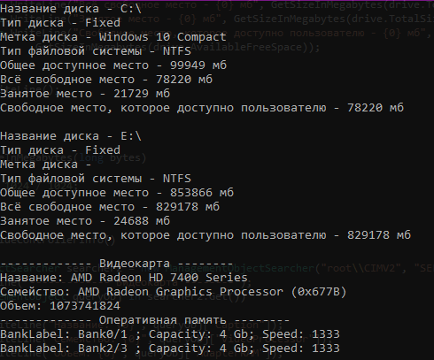

**Листинг программы**

using System;

using System.Collections.Generic;

using System.Data.Common;

using System.IO;

using System.Linq;

using System.Management;

using System.Runtime.CompilerServices;

using System.Text;

using System.Threading.Tasks;

namespace PCInfo

{

class Program

{

static void Main(string[] args)

{

printDriveInfo();

printVideControllerInfo();

printMemoryInfo();

Console.ReadKey();

}

static void printDriveInfo()

{

foreach(DriveInfo drive in DriveInfo.GetDrives())

{

Console.WriteLine("Название диска - {0}", drive.Name);

Console.WriteLine("Тип диска - {0}", drive.DriveType);

if (drive.IsReady)

{

Console.WriteLine("Метка диска - {0}", drive.VolumeLabel);

Console.WriteLine("Тип файловой системы - {0}", drive.DriveFormat);

Console.WriteLine("Общее доступное место - {0} мб", GetSizeInMegabytes(drive.TotalSize));

Console.WriteLine("Всё свободное место - {0} мб", GetSizeInMegabytes(drive.TotalFreeSpace));

Console.WriteLine("Занятое место - {0} мб", GetSizeInMegabytes(drive.TotalSize) - GetSizeInMegabytes(drive.TotalFreeSpace));

Console.WriteLine("Свободное место, которое доступно пользователю - {0} мб",

GetSizeInMegabytes(drive.AvailableFreeSpace));

}

Console.WriteLine();

}

}

static long GetSizeInMegabytes(long bytes)

{

return bytes / 1024 / 1024;

}

static void printVideControllerInfo()

{

ManagementObjectSearcher searcher2 = new ManagementObjectSearcher("root\\CIMV2", "SELECT * FROM Win32_VideoController");

Console.WriteLine("------------- Видеокарта --------");

foreach (ManagementObject queryObj in searcher2.Get())

{

Console.WriteLine("Название: {0}", queryObj["Caption"]);

Console.WriteLine("Семейство: {0}", queryObj["VideoProcessor"]);

Console.WriteLine("Объем: {0}", queryObj["AdapterRAM"]);

}

}

static void printMemoryInfo()

{

ManagementObjectSearcher searcher12 = new ManagementObjectSearcher("root\\CIMV2", "SELECT * FROM Win32_PhysicalMemory");

Console.WriteLine("------------- Оперативная память --------");

foreach (ManagementObject queryObj in searcher12.Get())

{

Console.WriteLine("BankLabel: {0} ; Capacity: {1} Gb; Speed: {2} ", queryObj["BankLabel"],

Math.Round(System.Convert.ToDouble(queryObj["Capacity"]) / 1024 / 1024 / 1024, 2),

queryObj["Speed"]);

}

}

}

}